Сверхбыстрая динамика рассеяния света в резонансных полупроводниковых структурах
Снигирев В.С.¹ , Соболева И.В.² , Шорохов А.С.³
¹студент; ²сотрудник, к-т ф.-м. наук; ³сотрудник
Московский государственный университет имени М. В. Ломоносова,
физический факультет, Москва, Россия
E–mail: snigirev.vs14@physics.msu.ru
Традиционно метаматериалы ассоциируют с плазмонными структурами – упорядоченными массивами резонансных металлических (золотых или серебряных) частиц. Несмотря на возможности, которые открывает использование плазмонных структур по управлению характеристиками электромагнитного излучения, эффективность их работы существенно снижается высоким уровнем омических потерь, характерных для металлов на оптических частотах [1]. В то же время, этот диапазон интересен с точки зрения практических приложений, например, в системах телекоммуникации. Поэтому следующим этапом развития области стало использование диэлектрических структур на основе Ми-резонансных частиц [2], что позволило добиться таких же эффектов, что и в плазмонике, но при практически отсутствующей диссипации энергии, связанной с поглощением. В то же время, после изготовления подобных объектов – как плазмонных, так и диэлектрических – уже нет способа изменить параметры отклика системы на внешнее возбуждение. Иными словами, такие структуры являются пассивными. Следствием этого явился растущий интерес к активным полупроводниковым наноструктурам, открывающим возможность динамического управления оптическим излучением.
Особым классом наноструктур, с которым работает диэлектрическая и полупроводниковая нанофотоника, являются олигомеры – кластеры наночастиц. Эти объекты интересны тем, что позволяют изучать оптический отклик системы как целого, обусловленный взаимодействием ее отдельных структурных элементов, что важно для понимания процессов, происходящих в более сложных наноструктурах, таких как, например, метаповерхности. Простейшим примером таких систем является так называемый димер, состоящий их двух нанорезонаторов, обладающих свойством геометрического подобия.
В полупроводниковых материалах возможно управлять концентрацией свободных носителей заряда с помощью внешних воздействий, что меняет оптический отклик такой системы. Например, было численно продемонстрировано так называемое полностью оптическое переключение излучения кремниевым асимметричным димером, состоящим из сферических наночастиц [3]. Образец димера облучался парой лазерных импульсов – импульсом накачки и импульсом зондирования. Энергия первого импульса поглощалась частицами димера, что приводило к генерации свободных носителей внутри рассматриваемой системы и, как следствие, к изменению ее оптического отклика. Это изменение отражалось в отклонении траектории второго импульса от предполагаемого в случае невозбужденной системы направления.
Кроме концепции переключения самой по себе, важным представляется изучение сверхбыстрых процессов рекомбинации носителей заряда в полупроводниках. Эти явления приводят к релаксации возбужденных параметров отклика системы и определяют возможную скорость переключения. В литературе можно найти кинетические уравнения концентрации электронной плазмы, соответствующие непрямозонному кремнию [4].
Дальнейшим продвижением в данном направлении стала бы постановка задачи по наблюдению динамики полностью оптического переключения. Такая задача диктует выбор новой формы компоненты димера – цилиндра, которая обусловлена возможностями современной нанофабрикации. Кроме того, было решено использовать в качестве материала образцов арсенид галлия (GaAs) в силу экспериментальных соображений, а также того, факта, что GaAs является прямозонным полупроводником. Это свойство существенным образом влияет на динамику сверхбыстрых процессов релаксации в образце, и поэтому представляет особенный интерес для исследований. На настоящий момент проведены все предварительные расчеты для подбора оптимальных геометрических параметров димера. Была построена модель эффектов [5], ответственных за изменение оптического отклика системы; оценены соответствующие изменения показателей преломления и поглощения системы; рассчитана временная динамика концентрации носителей заряда и параметров оптического отклика системы. Далее запланирован расчет динамики индикатрисы рассеяния димера в дальнем поле, а также проведение эксперимента.
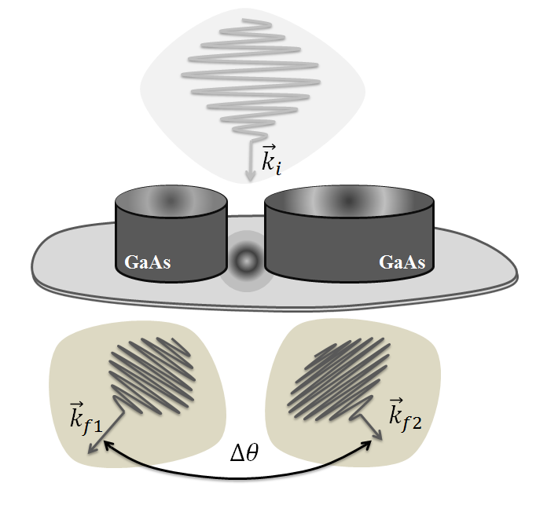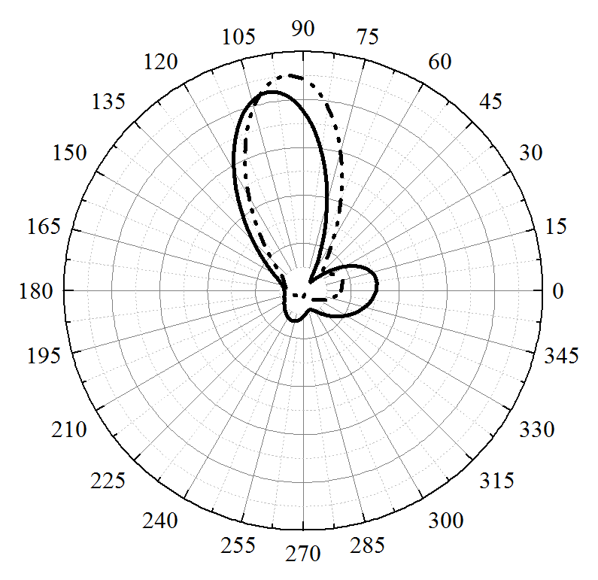
Рис.1. Слева: условная схема оптического переключения света димером на основе GaAs; справа: индикатриса рассеяния димера в дальнем поле в невозбужденном (сплошная линия) и возбужденном (пунктирная линия) режимах.
Литература
- Patrice Genevet et al., Recent advances in planar optics: from plasmonic to dielectric metasurfaces. Journal of Optical Society of America, Vol. 4, Issue 1, pp. 139-152 (2017).
- Arseniy I. Kuznetsov et al., Optically resonant dielectric nanostructures. Science Vol. 354, Issue 6314, aag2472 (2016).
- Denis G. Baranov et al., Tuning of near- and far-field properties of all-dielectric dimer nanoantennas via ultrafast electron-hole plasma photoexcitation. Laser Photonics Rev. 10, №6, 1009–1015 (2016).
- Maxim R. Shcherbakov et al., Ultrafast all-optical tuning of direct-gap semiconductor metasurfaces. Nature Communications 8, 17 (2017).
- Brian R. Bennet et al., Carrier-induced change in refractive index of InP, GaAs, and InGaAsP. IEEE Journal of Quantum Electronics. Vol 26. NO. 1, 113-121 (1990).

